МБДОУ Кашарский д\с №2 «Сказка»

Беседа на тему «Умеют ли животные говорить?» с практическим заданием.

Подготовительная группа

Воспитатель: Гаврилова Е.Н.

6 апреля 2022 г

**Цель:** Выяснить, умеют ли животные разговаривать.

Рисование животных в нетрадиционной технике.

**Задачи:** Развивать логику, внимание, память, умение делать выводы.

Дать детям знания об умениях животных разговаривать друг с другом различными способами.

Воспитывать бережное отношение к братьям нашим меньшим.

Продолжать учить детей рисовать животных в нетрадиционной технике.

**Оборудование:** телевизор, просмотр художественного фильма «Умеют ли животные разговаривать», кисточки, венчик, пластилин, глицерин, трубочки, стаканчик для воды, губка, цветная бумага, альбомные листы, зубная щётка, линейка, клей – карандаш, зубочистки.

Воспитатель: Наши милые домашние животные кажутся нам уникальными, непохожими на других собак или кошек. Смотришь на Тузика или Мурку, и кажется, будто все понимаешь, о чем он тебе говорит. Хотя разговор ваш происходит на разных языках. А как же общение с другими животными? А с птицами? Познал ли человек языки зверей? Ученые не раз пытались проникнуть в мир животных и научиться общаться с каждым живым существом на их языке. Одному исследователю удалось записать на магнитофонную ленту звуки, которые издают скворцы, когда им угрожает опасность. Потом он включил магнитофон с записью. Когда птицы услышали сигнал опасности — сразу улетели. Известно много случаев, когда животных научили говорить. Так, у дрессировщика Дурова собачка могла произносить слово «ма-ма». Один кот заговорил … по-азербайджански. Ворону научили считать до четырех, а волка — до десяти. В цирке можно часто увидеть, как звери и птицы складывают и вычитают числа (это и слоны, и обезьяны, и попугаи, и собаки, и козы). Попугаи, скворцы, вороны очень хорошо умеют произносить слова и даже предложения, подражая человеческому голосу. Один попугай выучил 120 слов! Все знают, как разнообразен «язык» кошек и собак, особенно домашних, которые живут рядом с людьми. Некоторые из них очень любят «побеседовать» с хозяином. Биологи считают, что взрослые дрессированные собаки понимают до 120 слов человеческого языка. Все животные пользуются звуковыми сигналами. Так, курица издает более 10 сигналов, свинья — более 20, дельфин — более 30, соловей — несколько десятков. Эти сигналы выражают гнев, страх, призыв, удовольствие. Известен случай, когда муж с женой взяли в дом малютку шимпанзе по имени Вики и воспитывали её как свою собственную дочь. Вики научилась говорить «папа», «мама», «чашка» и ещё несколько слов на английском языке. Но больше всего она любила объясняться с помощью жестов или с помощью картинок. Супруги решили научить её языку жестов. Они давали ей картинки, игрушки, книжки. Викки научилась рисовать, пользоваться посудой, зубной щеткой. За три года она выучила 132 знака американского жестового языка. Понимала несколько сотен других знаков. Но говорить больше она так и не научилась. Ученые пришли к выводу, что голосовой аппарат обезьян не приспособлен к членораздельной речи. Умение издавать звуки, подавать сигналы, даже повторять слова вовсе не означают, что животные обладают таким же языком, как и человек. Но все-таки кое-каким навыкам человеческой речи животных можно научить. Ученые выяснили, что легче всего научить человеческому языку дельфинов. Дельфины легко запоминают и воспроизводят слова, понимают их значение. У дельфинов отличный голосовой аппарат. Они очень общительны, любят играть, помогают друг другу. Если один из них ранен и не может вынырнуть, то другие поднимают его наверх, чтобы он глотнул воздуха. Известны случаи, когда дельфины спасали тонущих в море людей. Дельфины общаются не только между собой. Когда черепахи отправляются к Никорабским островам откладывать яйца, их сопровождают дельфины. Черепахи не сразу выходят на берег, а ждут сигнала дельфинов, оценивающих обстановку на побережье. Животные, как и люди, имеют свои условные звуки, жесты. Они многое бы нам рассказали, многое пытаются донести и сейчас. Было бы хорошо, чтобы человек всегда понимал животных, разговаривал на языках человеческих и звериных, но оставался при этом всегда только человеком.

Воспитатель: Ребята, сейчас мы посмотрим документальный фильм, который называется «Умеют ли животные разговаривать?»

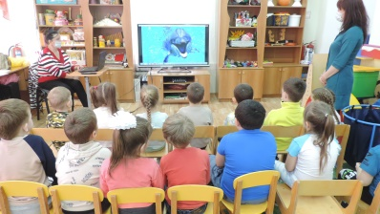 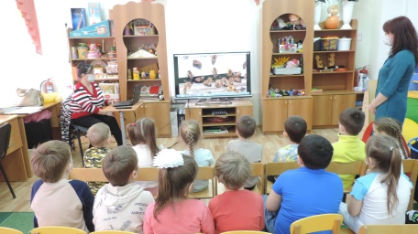 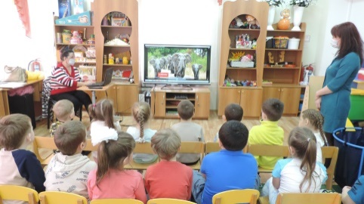

Воспитатель: Ребята, как же разговаривают животные? Каких животных вы увидели? Вам понравился фильм?

Воспитатель: А теперь давай нарисуем животных при помощи нетрадиционной техники.

Подготовка основы под рисунок. Набрызг.

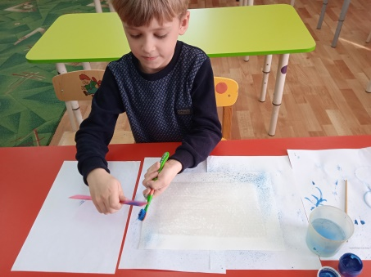 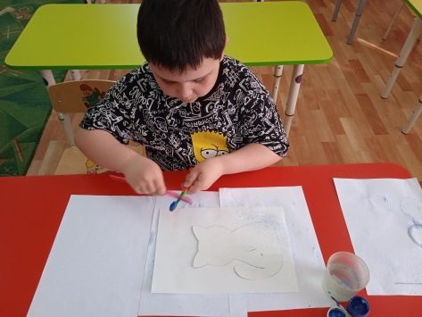 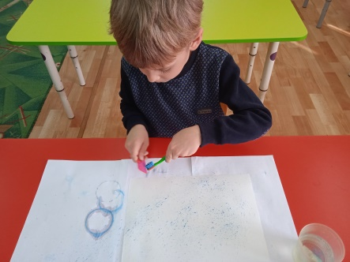

Рисование мыльными пузырями.

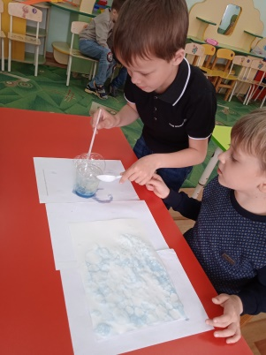 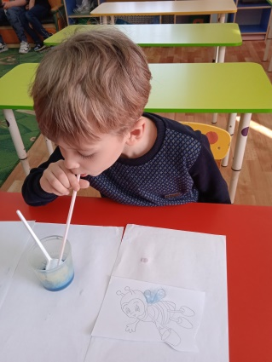 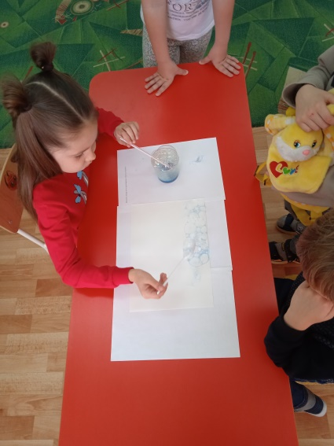

Метод печати.Использование целлофанового пакета.

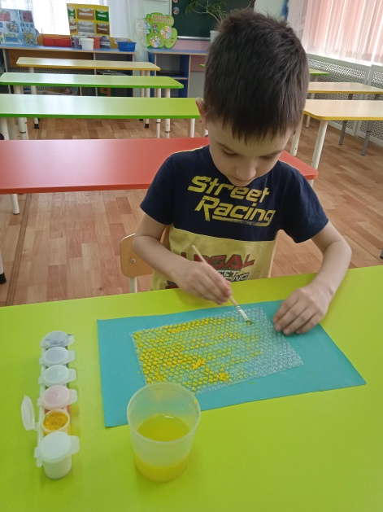 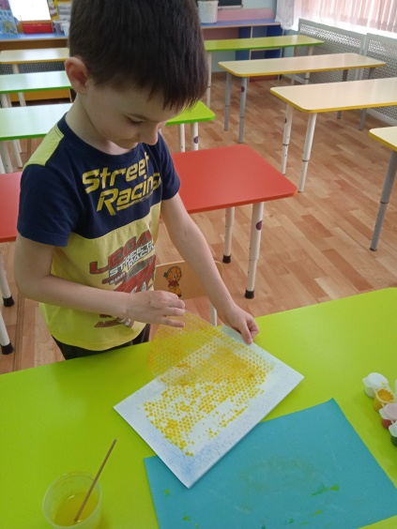

Использование трубочки

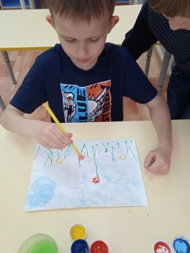 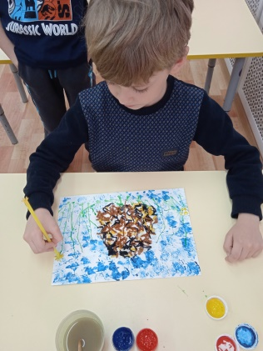

Метод пластилинография. Рисование шариками.

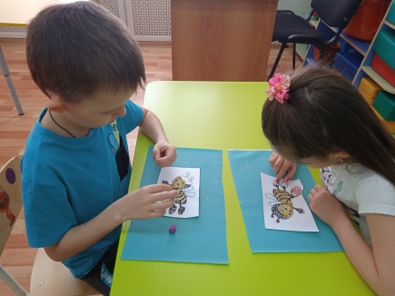 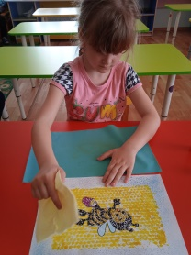

Рисование пластилином

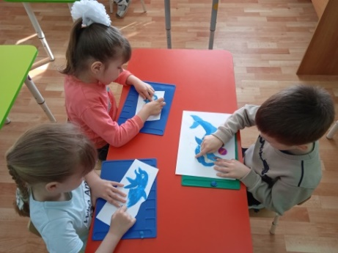 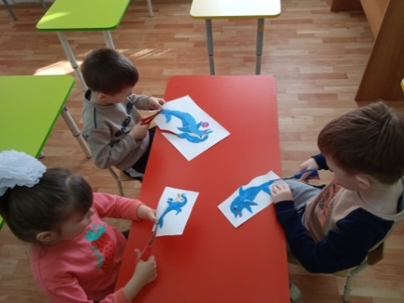 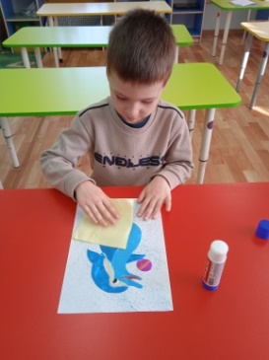 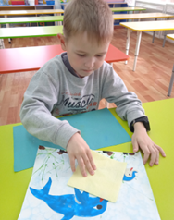

Метод кляксография

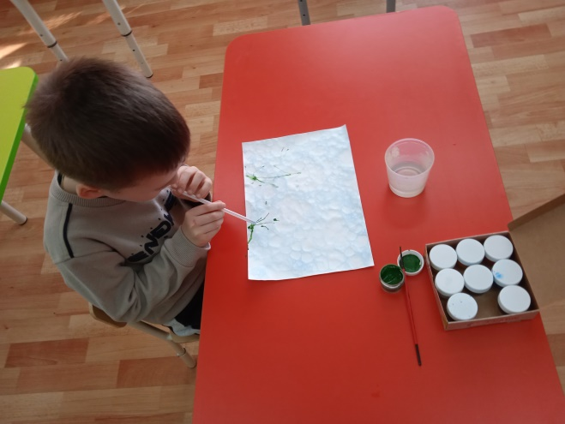 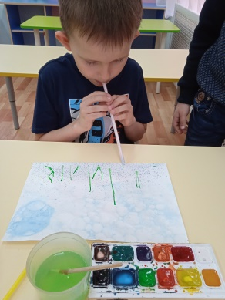 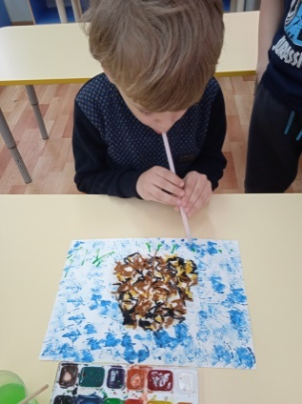 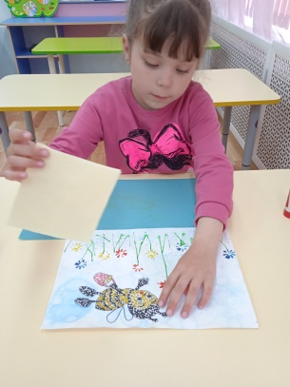

Рисование ватным диском (знакомство с новым способом рисования)

Метод пуантилизм (знакомство с новым способом рисования)

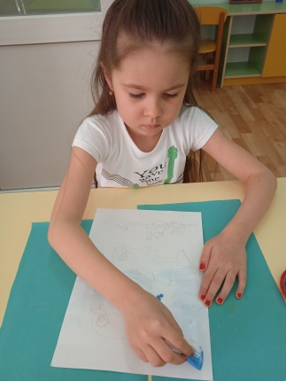 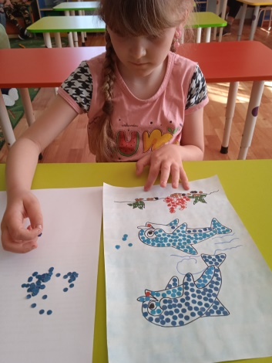

Рисование ладошкой – печатание

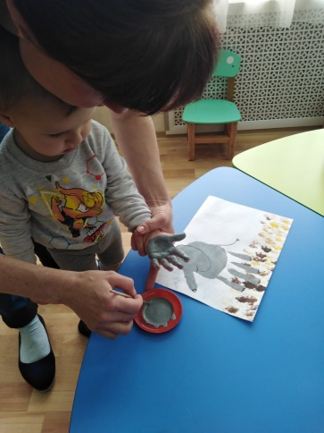 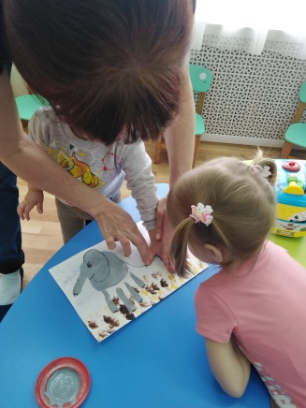 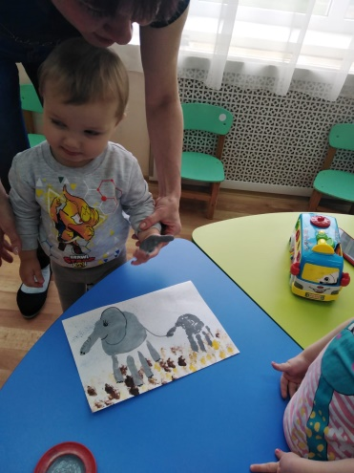

Рисование зубочистками (знакомство с новым способом рисования)

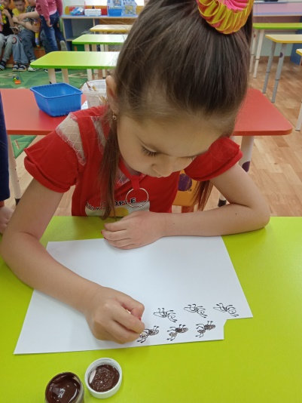

Рисование шерстяными нитками

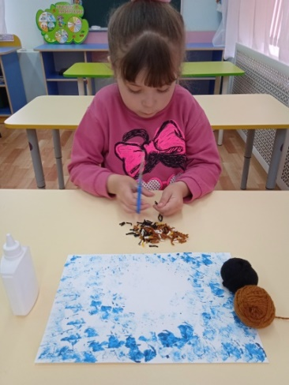 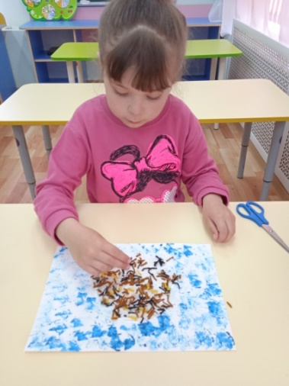

Рисование поролоновой губкой и венчиком

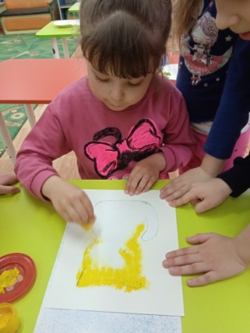 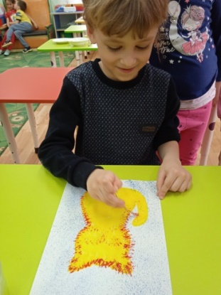 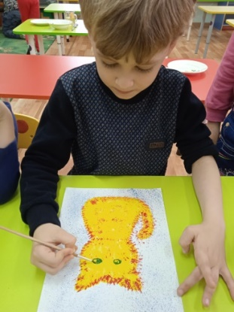 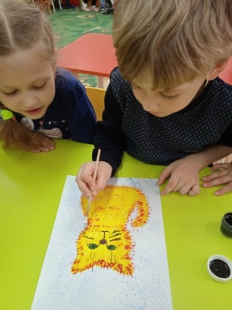

Вот, что получилось!

